

ESCOLA SENAI “A. JACOB LAFER”

TÉCNICO EM DESENVOLVIMENTO DE SISTEMAS

ENZO YUDI KADOOKA
EDUARDO ZANETTI LUÍS
GIOVANNA ALVES DOS SANTOS
ISABELLA TRÓPICO PUZENATO
MARIANA FELIPE NASCIMENTO
VINÍCIUS VILA NOVA DE ALMEIDA

SANTO ANDRÉ

2025

ENZO YUDI KADOOKA
EDUARDO ZANETTI LUÍS
GIOVANNA ALVES DOS SANTOS
ISABELLA TRÓPICO PUZENATO
MARIANA FELIPE NASCIMENTO
VINÍCIUS VILA NOVA DE ALMEIDA

CRIAÇÃO DE SISTEMA DE LOGIN, CADASTRO DE PRODUTOS E FORNECEDORES

Trabalho apresentado à disciplina [nome da disciplina], do curso de Técnico de Desenvolvimento de Sistemas, da Escola SENAI A. Jacob Lafer.
Orientador(a): Prof. Raul Porto Lopes

SANTO ANDRÉ
2025

RESUMO
Este trabalho apresenta o desenvolvimento da terceira sprint do projeto da empresa CodingFuture, dando continuidade às etapas anteriores que envolveram a criação da identidade da empresa e o desenvolvimento inicial do sistema de login e cadastro de produtos e fornecedores. Nesta fase, foram aprimoradas as funcionalidades do sistema, incluindo a implementação de novas rotinas de código, otimização do banco de dados e melhorias na interface e na usabilidade. A terceira sprint teve como foco o avanço técnico da aplicação, buscando maior eficiência, segurança e escalabilidade. Foram aplicadas boas práticas de programação, versionamento de código e integração entre front-end e back-end. O resultado é um sistema mais robusto, funcional e alinhado às necessidades da empresa e de seus usuários finais, demonstrando a evolução contínua do projeto e a aplicação prática dos conhecimentos adquiridos no curso técnico de Desenvolvimento de Sistemas.
Palavras-chave: Desenvolvimento de sistemas; codificação; banco de dados; usabilidade; integração; sprint III.

ABSTRACT
This work presents the development of the third sprint of the CodingFuture company project, continuing the previous stages that involved creating the company's identity and the initial development of the login and product/supplier registration system. In this phase, the system's functionalities were improved, including the implementation of new code routines, database optimization, and improvements to the interface and usability. The third sprint focused on the technical advancement of the application, seeking greater efficiency, security, and scalability. Good programming practices, code versioning, and front-end/back-end integration were applied. The result is a more robust, functional system aligned with the needs of the company and its end users, demonstrating the continuous evolution of the project and the practical application of the knowledge acquired in the Systems Development technical course.

Keywords: Systems development; organization; database; usability; integration; sprint III.

Sumário
1. INTRODUÇÃO 6
2. APRESENTAÇÃO DA EMPRESA 7
2.1 Nome e Identidade da Empresa 7
2.2 Missão, Visão e Proposta de Valor 8
3. ANALÍSE ESTRATÉGICA 9
3.1 Público-alvo 9
3.2 Análise de mercado e concorrência 10
4. IDENTIDADE VISUAL DA MARCA 11
4.1 Tipografia 12
5. POSICIONAMENTO E OFERTA 14
6. PLANO DE AÇÃO: MARKETING E VENDAS 15
6.1 Estratégias de Marketing de Conteúdo 15
6.2 Redes Sociais e Marketing Digital 15
7. REQUISITOS 16
7.1 Funcionais 16
7.2 Não funcionais 16
8. RECURSOS UTILIZADOS 17
9. PROTÓTIPOS DAS TELAS 18
10. DICIONÁRIOS DE DADOS 19
10.1 Dicionário De Dados Do Sistema Da Cervejaria Dogma 19
11. BANCO DE DADOS EM SQL 21
12. MODELO ENTIDADE-RELACIONAMENTO (MER) 22
12.1 Modelo de Entidade e Relacionamento (MER) da Cervejaria Dogma 22
13. MODELO DER 23
13.1 Modelo Diagrama Entidade-Relacionamento Cervejaria Dogma 23
14. CONSIDERAÇÕES FINAIS 24
15. REREFÊNCIAS 25

INTRODUÇÃO

A presente sprint, correspondente à terceira etapa do projeto desenvolvido pela empresa CodingFuture, tem como finalidade dar continuidade ao processo de aprimoramento técnico e estrutural do sistema anteriormente proposto. Após a concepção da identidade organizacional e o desenvolvimento inicial do sistema de login e cadastro de produtos e fornecedores, esta fase concentra-se na expansão das funcionalidades, na refatoração do código e na otimização do desempenho da aplicação.
O trabalho visa consolidar a integração entre o front-end e o back-end, assegurando uma comunicação eficiente entre as camadas do sistema e aprimorando a experiência do usuário final. Para tanto, foram utilizadas tecnologias como HTML, CSS, PHP e MySQL, além de ferramentas de controle de versão, como o GitHub, que garantem a rastreabilidade e a organização do desenvolvimento colaborativo.
Durante esta sprint, foram implementadas práticas de programação orientadas à manutenção e escalabilidade do código, com foco em desempenho, segurança e usabilidade. As etapas de teste e validação tiveram papel essencial para garantir a integridade das novas funcionalidades e a coerência do sistema como um todo.
Dessa forma, a terceira sprint representa um avanço significativo na consolidação do projeto, demonstrando a aplicação de metodologias ágeis, o aprimoramento das competências técnicas da equipe e a evolução contínua do sistema proposto pela CodingFuture, em consonância com os objetivos do curso técnico em Desenvolvimento de Sistemas.

APRESENTAÇÃO DA EMPRESA

A CodingFuture é uma empresa em fase de desenvolvimento que surge como uma resposta às necessidades tecnológicas de pequenos e médios negócios que enfrentam desafios para se adaptar ao ambiente digital. Em um cenário de constante transformação tecnológica, muitos empreendedores ainda carecem de ferramentas acessíveis, seguras e eficientes que os ajudem a competir em pé de igualdade com grandes empresas. Com uma proposta moderna e centrada no cliente, a CodingFuture busca entregar soluções inovadoras e personalizadas, voltadas à realidade de quem gerencia pequenos comércios. Sua atuação está alicerçada no uso da tecnologia como meio de inclusão, crescimento e fortalecimento da presença digital de seus clientes. Ao compreender os obstáculos enfrentados por esse público, a empresa posiciona-se como uma parceira estratégica para o desenvolvimento sustentável desses negócios, promovendo autonomia, eficiência e maior competitividade no mercado digital.

Nome e Identidade da Empresa
A identidade da empresa CodingFuture foi desenvolvida com o objetivo de representar seu propósito, valores e posicionamento no mercado de forma clara, coerente e estratégica. Mais do que apenas um nome, sua marca buscam refletir a missão de transformar o futuro de pequenos e médios negócios por meio da tecnologia acessível e personalizada. O nome CodingFuture (em português, "Codificando o Futuro") representa exatamente a proposta da empresa: desenvolver soluções digitais e sistemas sob medida que possibilitem o crescimento e a digitalização de negócios que, muitas vezes, não possuem acesso à tecnologia de ponta. Ao unir os conceitos de "código" (programação, desenvolvimento de software) e "futuro" (inovação, progresso), a marca assume um posicionamento moderno, otimista e transformador. A personalidade da marca é pautada em valores como acessibilidade, inovação, confiança e empatia. A CodingFuture busca se comunicar com clareza, simplicidade e proximidade, mesmo tratando de temas técnicos.
Seu foco está em ajudar empreendedores a entenderem e utilizarem a tecnologia a seu favor, de maneira prática e humanizada.
O tom de voz da marca é amigável, inspirador e confiante, reforçando a ideia de que qualquer negócio pode prosperar com as ferramentas certas. Visualmente, a identidade da CodingFuture propõe um estilo moderno, minimalista e tecnológico, com cores que transmitam segurança e inovação, como tons de azul (para representar confiança), branca (segurança e pureza). A marca se posiciona como uma parceira estratégica do pequeno empreendedor, oferecendo soluções sob medida, suporte próximo e visão de futuro. A CodingFuture não vende apenas sistemas: ela oferece oportunidade, inclusão digital e transformação real para quem deseja crescer no mercado atual sem ficar para trás.

Missão, Visão e Proposta de Valor
A CodingFuture é uma empresa voltada para o desenvolvimento de soluções tecnológicas personalizadas, com foco em pequenos e médios negócios que buscam crescer e se destacar no mercado digital. Sua proposta é fornecer sistemas sob medida que atendam às necessidades reais desses empreendedores, permitindo que eles escalem seus negócios de forma ágil, segura e acessível, mesmo sem amplo conhecimento técnico.
A missão da empresa é impulsionar o desenvolvimento de pequenos comércios e apoiar os empreendedores que estão por trás deles. A CodinFuture acredita que a transformação digital deve ser acessível a todos e, por isso, se dedica a oferecer ferramentas que permitam aos seus clientes se destacarem em um mercado cada vez mais competitivo e tecnologicamente avançado. Mais do que vender software, a empresa busca mostrar o futuro para essas pessoas, promovendo inclusão digital, autonomia e crescimento sustentável.
A visão da empresa é construir um futuro em que as tecnologias desenvolvidas não apenas resolvam problemas imediatos, mas também contribuam para a criação de um mundo mais colaborativo, justo e sustentável. A CodingFuture enxerga a tecnologia como um agente transformador que, quando aplicada de forma estratégica e consciente, pode gerar impacto positivo tanto nos negócios quanto na sociedade. Com esse posicionamento, a empresa estabelece uma proposta de valor centrada na democratização da tecnologia, no relacionamento próximo com o cliente e na entrega de soluções práticas, eficientes e alinhadas às reais necessidades dos empreendedores locais.

ANALÍSE ESTRATÉGICA

A análise estratégica da empresa CodingFuture permite compreender de forma ampla o ambiente em que a marca está inserida, além de identificar oportunidades e definir um posicionamento competitivo sustentável no mercado. Ao atuar com foco em soluções de software personalizadas para pequenos e médios negócios, a empresa se insere em um nicho altamente relevante e ainda pouco explorado com profundidade pelas grandes empresas de tecnologia. O público-alvo da CodingFuture é composto majoritariamente por pequenos empreendedores e comércios locais que buscam formas de se adaptar à transformação digital. Trata-se de um perfil que, muitas vezes, carece de conhecimento técnico, recursos financeiros amplos ou tempo disponível para desenvolver soluções digitais por conta própria. Esse grupo enfrenta desafios como a falta de presença online, ausência de sistemas de gestão adequados e dificuldade em automatizar tarefas e melhorar a experiência do cliente. Nesse cenário, a empresa propõe-se a entregar soluções sob medida, acessíveis, fáceis de utilizar e com suporte contínuo, facilitando a inserção digital desses negócios. A Coding Future se diferencia ao oferecer atendimento próximo, compreensão real das necessidades do cliente e soluções adaptadas ao perfil de cada negócio, construindo assim uma relação de confiança e fidelização. Pequenos empreendedores precisam de ferramentas que os ajudem a competir em igualdade de condições com empresas maiores. Ao posicionar-se como facilitadora desse processo, a CodingFuture aproveita uma lacuna do mercado e fortalece sua proposta de valor como uma empresa que promove inclusão digital, inovação acessível e crescimento sustentável para negócios locais.

Público-alvo
O público-alvo são pequenos e médios negócios que enfrentam dificuldades para se adaptar ao ambiente digital e precisam de soluções tecnológicas acessíveis, inovadoras e personalizadas para competir melhor no mercado.

Análise de mercado e concorrência
A CodingFuture atua em um mercado competitivo, mas tem espaço para se destacar oferecendo soluções personalizadas e acessíveis que grandes plataformas não entregam.

IDENTIDADE VISUAL DA MARCA

A identidade visual da empresa CodingFuture foi desenvolvida com o intuito de representar visualmente seus principais valores e sua área de atuação no mercado. Como uma empresa voltada à criação de soluções de software personalizadas para pequenos e médios negócios, a marca busca transmitir modernidade, inovação, tecnologia e acessibilidade. Esses atributos estão refletidos tanto no logotipo quanto nas cores e na tipografia adotados. O logotipo utiliza o símbolo universal da programação – os sinais “< / >” – como elemento central, remetendo diretamente ao ato de codificar, que é a base da proposta de valor da empresa. Esse símbolo é apresentado com um design tridimensional e limpo, sugerindo profundidade, dinamismo e movimento, reforçando a ideia de que a tecnologia desenvolvida pela Coding Future está sempre voltada para o progresso e adaptação ao futuro digital. O nome da empresa é exibido logo abaixo do símbolo, utilizando uma fonte sem serifa, moderna e de fácil leitura. A palavra "Coding" aparece em branco, contrastando com o fundo escuro e transmitindo clareza, enquanto "Future" está destacada em azul claro, cor que representa confiança, segurança, inovação e profissionalismo — características fundamentais para a atuação da empresa junto a empreendedores que buscam apoio tecnológico. O fundo escuro do logotipo proporciona um contraste visual forte, valorizando os elementos da marca e transmitindo sofisticação e estabilidade. Esse tipo de composição cromática é comum em marcas de tecnologia que desejam passar uma imagem contemporânea e séria, sem perder a acessibilidade visual. De modo geral, a identidade visual da CodingFuture é minimalista, tecnológica e funcional, o que facilita sua aplicação em diferentes plataformas e materiais, como sites, redes sociais, apresentações corporativas e materiais impressos. Ela cumpre seu papel estratégico de tornar a marca reconhecível, confiável e alinhada à proposta de entregar soluções digitais que ajudam pequenos negócios a prosperar no cenário atual.

Figura 1 - Logo da empresa CodingFuture
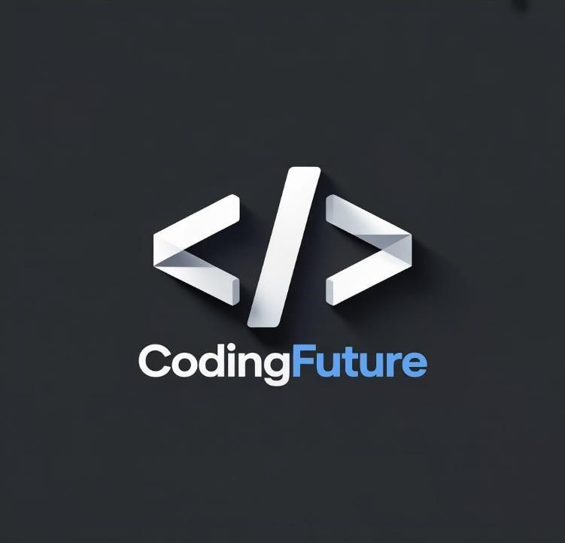
Fonte: Autoria própria

Tipografia
A escolha tipográfica da marca CodingFuture foi feita com base em critérios de legibilidade, modernidade e coerência com o posicionamento da empresa no mercado tecnológico. A combinação entre a fonte primária e a secundária garante uma comunicação visual consistente, funcional e esteticamente equilibrada, atendendo às e diversas necessidades de aplicação, desde materiais digitais até peças impressas. A fonte primária utilizada nos títulos é a 29LT Bukra, uma tipografia moderna e versátil, que combina os alfabetos árabe e latino com traços limpos, harmoniosos e alta legibilidade. Sua estrutura sólida transmite autoridade e inovação, sendo especialmente adequada para títulos, chamadas de atenção e elementos de branding. O design dessa fonte alinha-se à proposta da marca, que busca apresentar-se como uma empresa atual, acessível e ao mesmo tempo profissional. Para os textos corridos e secundários, a fonte escolhida foi a Open Sans, amplamente reconhecida por sua excelente legibilidade em diferentes tamanhos e dispositivos. Seus traços suaves, bem espaçados e equilibrados oferecem uma leitura confortável, mesmo em blocos longos de texto, o que a torna ideal para conteúdos informativos, descritivos e institucionais. A simplicidade e clareza da Open Sans reforçam a comunicação direta e acessível que a CodingFuture deseja manter com seu público-alvo, composto majoritariamente por pequenos empreendedores com pouca familiaridade técnica.
A escala tipográfica definida para a marca contempla desde elementos pequenos (como legendas e notas) até títulos de destaque. Os tamanhos variam de 14px (small) a 40px (h1), garantindo uma hierarquia visual clara em todas as peças de comunicação da empresa.
Essa combinação tipográfica contribui para a construção de uma identidade visual coesa, moderna e funcional, reforçando os pilares da marca: inovação, proximidade e acessibilidade tecnológica.
Figura 2 - Tipografia
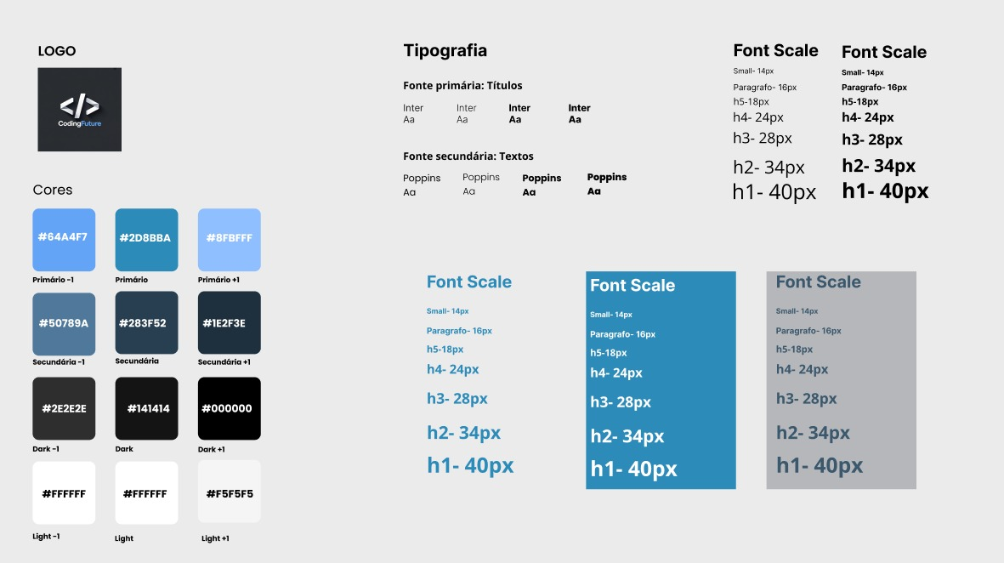
Fonte: Autoria própria

POSICIONAMENTO E OFERTA

Em um cenário marcado pela alta competitividade e pela constante transformação digital, a nossa empresa surge com um propósito claro: ser mais do que uma prestadora de serviços ser uma parceira estratégica no crescimento dos nossos clientes. Nos posicionamos no mercado como uma empresa moderna, dinâmica e focada em resultados, que entende as necessidades específicas de pequenas e médias empresas e empreendedores em busca de posicionamento sólido, identidade de marca forte e presença digital relevante. Enquanto muitos concorrentes apostam em soluções genéricas e padronizadas, oferecemos atendimento personalizado, estratégias sob medida e uma abordagem consultiva, que coloca o cliente no centro de cada decisão. Nosso diferencial está na combinação entre criatividade, estratégia e tecnologia, permitindo que cada projeto seja único, com alto valor percebido e real impacto no mercado. Acreditamos que marcas fortes não nascem por acaso. Elas são construídas com visão, propósito e planejamento. E é exatamente isso que entregamos: soluções completas que unem branding, marketing e inovação, com foco em gerar posicionamento, autoridade e conexão emocional com o público-alvo. Nosso compromisso é transformar ideias em marcas memoráveis e estratégias em resultados consistentes. Atuamos com ética, transparência e excelência, guiados por uma visão de futuro que coloca a experiência do cliente como prioridade e o crescimento conjunto como objetivo

PLANO DE AÇÃO: MARKETING E VENDAS

Nosso plano de marketing é totalmente focado no digital, com as redes sociais como principal canal de divulgação e vendas. Utilizamos estratégias de conteúdo para atrair e engajar o público, combinando postagens informativas, criativas e promocionais. Investimos em anúncios segmentados, interação nos stories e reels, além de um funil de vendas claro que transforma seguidores em clientes. O relacionamento é contínuo: do primeiro contato ao pós-venda, buscamos construir confiança, autoridade e fidelização.

Estratégias de Marketing de Conteúdo
Nosso plano de marketing é fundamentado no ambiente digital, com ênfase nas redes sociais como principal canal de divulgação e conversão. A estratégia integra produção de conteúdo informativo, criativo e promocional a ações de publicidade segmentada, potencializando o alcance e o engajamento com o público-alvo. O processo é estruturado em um funil de vendas que acompanha o consumidor desde o primeiro contato até a fidelização, assegurando uma jornada clara e eficiente. Além disso, o relacionamento contínuo no pós-venda fortalece a confiança, consolida a autoridade da marca e contribui para a construção de vínculos duradouros com os clientes.

Redes Sociais e Marketing Digital
Nosso marketing digital é centrado nas redes sociais, que funcionam como principal canal de divulgação e vendas. Utilizamos conteúdo informativo, criativo e promocional, aliado a anúncios segmentados e interações em stories e reels, para engajar o público. O funil de vendas transforma seguidores em clientes, enquanto o relacionamento contínuo garante confiança, autoridade e fidelização da marca.

REQUISITOS
Os requisitos são as necessidades, as condições e as capacidades essenciais, declaradas ou implícitas, que a CodingFuture vai satisfazer para atingir o objetivo. Eles definem o que é necessário e servem para dar foco a equipe do projeto, documentando propriedades e comportamentos esperados em linguagem clara e sem ambiguidades.

Funcionais
Os requisitos funcionais para a empresa serão a criação de identidade visual moderna e minimalista, desenvolvimento de sistemas personalizados para clientes, interfaces amigáveis e intuitivas, suporte e atendimento próximo ao cliente e produção de conteúdo digital (posts, vídeos, anúncios).

Não funcionais
Os requisitos não funcionais para a empresa seriam a segurança dos dados dos clientes, plataforma responsiva (desktop e mobile), alta performance e confiabilidade, usabilidade com baixo conhecimento técnico do cliente e design consistente com a marca (tons de azul, branco, minimalismo).

RECURSOS UTILIZADOS
O desenvolvimento do projeto fez uso de diferentes recursos tecnológicos que possibilitaram a criação de soluções funcionais e alinhadas aos objetivos definidos. Para o design da interface e elaboração de protótipos, utilizou-se o Figma, ferramenta que permitiu estruturar layouts visuais e definir a identidade gráfica do site. Na etapa de desenvolvimento, foram empregados HTML e CSS para a construção e estilização das páginas, assegurando responsividade e consistência visual. O PHP foi utilizado como principal linguagem de programação do lado do servidor, responsável pela lógica de funcionamento e pela comunicação entre o sistema e o banco de dados. Para o gerenciamento das informações, foi implementado um banco de dados MySQL, que garantiu integridade, confiabilidade e desempenho nas consultas e operações realizadas. Para a modelagem do banco, utilizou-se o BR Modelos, permitindo a criação de diagramas e esquemas relacionais. Como suporte às atividades de programação, o Visual Studio Code (VS Code) foi adotado como ambiente de desenvolvimento integrado, oferecendo recursos avançados para edição e depuração do código. Para versionamento e entrega do projeto, utilizou-se o Git, que possibilitou registrar alterações, manter histórico de versões e organizar a entrega final de forma estruturada. A utilização integrada desses recursos tecnológicos foi fundamental para o desenvolvimento do projeto, assegurando organização, eficiência e qualidade em todas as etapas da implementação.

PROTÓTIPOS DAS TELAS
O protótipo do site da Dogma Cervejaria foi desenvolvido utilizando a ferramenta Figma, que possibilitou a criação de uma interface visual clara, moderna e responsiva, alinhada à identidade visual da marca. O uso do protótipo permitiu validar antecipadamente a organização dos elementos gráficos, a disposição dos menus, a hierarquia das informações e a experiência de navegação do usuário antes da implementação em código. O protótipo serviu como base para orientar a equipe de desenvolvimento na etapa de codificação em HTML, CSS e PHP, reduzindo retrabalho e garantindo consistência entre o planejamento visual e a implementação prática. Dessa forma, a utilização do Figma foi essencial para assegurar um processo de design iterativo, colaborativo e integrado às necessidades estratégicas da empresa.
Figura 3 - Protótipo
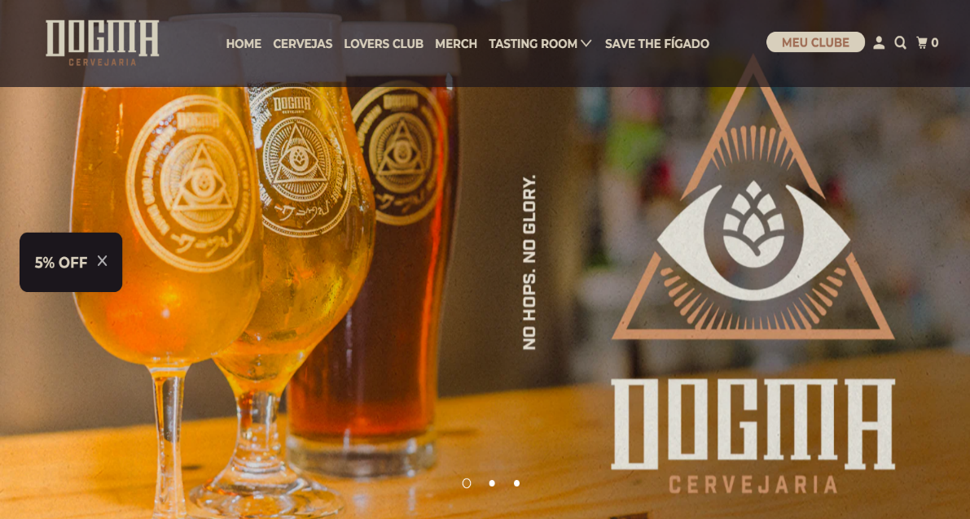
Fonte: Autoria própria

Figura 4 – Protótipo
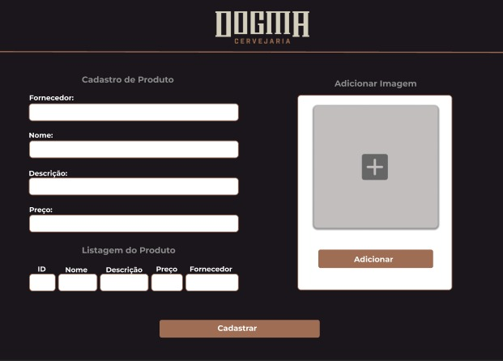
Fonte: Autoria própria

Figura 5 – Protótipo
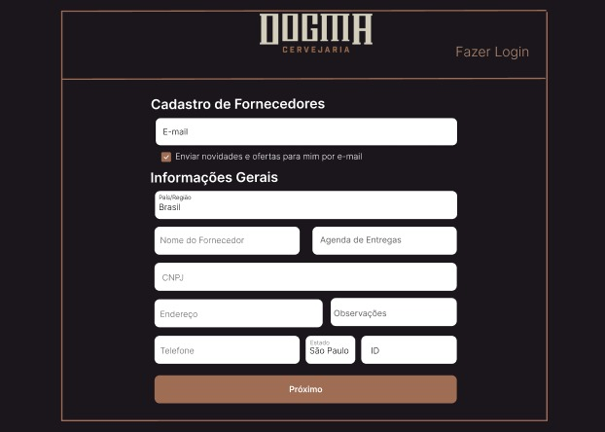
Fonte: Autoria própria

DICIONÁRIOS DE DADOS
O dicionário de dados é um repositório estruturado que descreve tabelas, atributos, relacionamentos e restrições de um sistema de informação. Segundo Coronel e Morris (2017), ele garante consistência na modelagem, evita ambiguidades, facilita a comunicação entre a equipe e atua como documentação oficial para manutenção e expansão do sistema. Cada elemento registrado contém informações como nome, descrição, tipo, tamanho, validações, origem e exemplos de valores. Essa padronização assegura interpretação uniforme dos dados, prevenindo erros e inconsistências. Assim, o dicionário de dados é essencial para a organização, clareza e confiabilidade na engenharia de software e gestão de bancos de dados.

Dicionário De Dados Do Sistema Da Cervejaria Dogma
A equipe identificou os dados a serem usados, e fez o dicionário. Contendo os nomes dos campos, tipos de dados, tamanho dos dados, e se são obrigatórios.

Figura 6- Dicionário de Dados Cervejaria Dogma

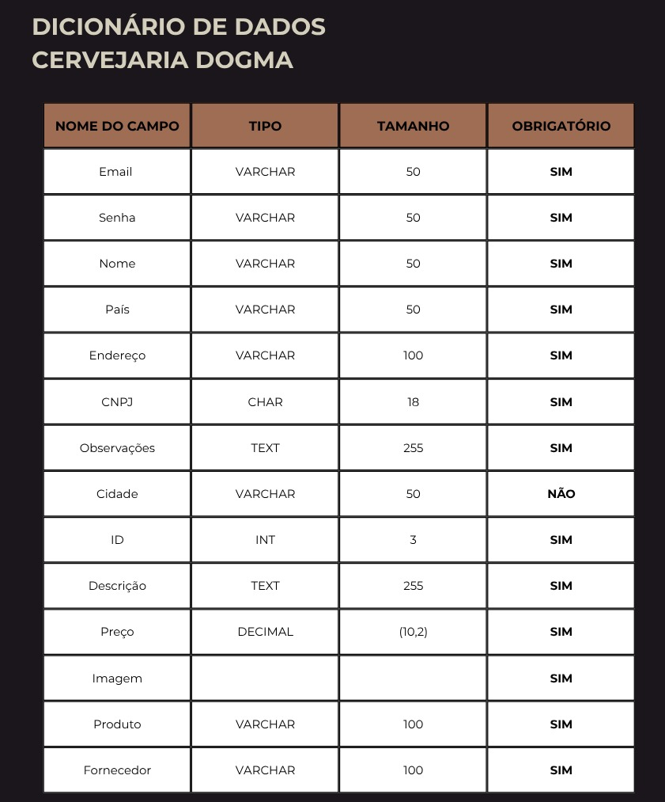
Fonte: Autoria própria

BANCO DE DADOS EM SQL
Banco de dados SQL (Structured Query Language) é um sistema estruturado para armazenar, manipular e recuperar dados com eficiência. Ele utiliza tabelas relacionadas entre si e segue o modelo relacional proposto por Codd (1970). Comandos SQL, como SELECT, INSERT, UPDATE e DELETE, permitem gerenciar informações de forma padronizada e eficiente. De acordo com Elmasri e Navathe (2016), os bancos de dados relacionais são amplamente utilizados pela sua flexibilidade, padronização e capacidade de lidar com grandes volumes de dados de forma confiável banco de Dados em SQL Um banco de dados SQL (Structured Query Language) é um sistema estruturado para armazenar, manipular e recuperar dados com eficiência. Ele utiliza tabelas relacionadas entre si e segue o modelo relacional proposto por Codd (1970). Comandos SQL, como SELECT, INSERT, UPDATE e DELETE, permitem gerenciar informações de forma padronizada e eficiente. De acordo com Elmasri e Navathe (2016), os bancos de dados relacionais são amplamente utilizados pela sua flexibilidade, padronização e capacidade de lidar com grandes volumes de dados de forma confiável. Além da confiabilidade, os bancos de dados SQL permitem a implementação de segurança e controle de acesso, definindo permissões específicas para usuários ou grupos, protegendo informações sensíveis e garantindo conformidade com normas e regulamentações. Dessa forma, os bancos de dados SQL combinam eficiência, confiabilidade e flexibilidade, sendo amplamente adotados em diferentes setores da indústria e da pesquisa, consolidando-se como a base para sistemas de informação robustos e escaláveis.

MODELO ENTIDADE-RELACIONAMENTO (MER)
O Modelo Entidade-Relacionamento (MER) é uma técnica de modelagem de dados que representa entidades, seus atributos e relacionamentos, oferecendo uma visão conceitual do sistema antes da implementação no banco de dados. Criado por Chen (1976), facilita a comunicação entre usuários e desenvolvedores, identifica os principais elementos do sistema e define cardinalidades, mostrando como as entidades se associam. Assim, o MER organiza os dados de forma clara, auxilia no entendimento do sistema e orienta o desenvolvimento de soluções robustas e bem estruturadas.

Modelo de Entidade e Relacionamento (MER) da Cervejaria Dogma
O modelo entidade-relacionamento da Cervejaria Dogma foi feito a fim de representar o banco de dados de uma forma mais simples. Mostra o relacionamento de fornecimento de produtos entre cadastro de fornecedores e cadastro de produtos.

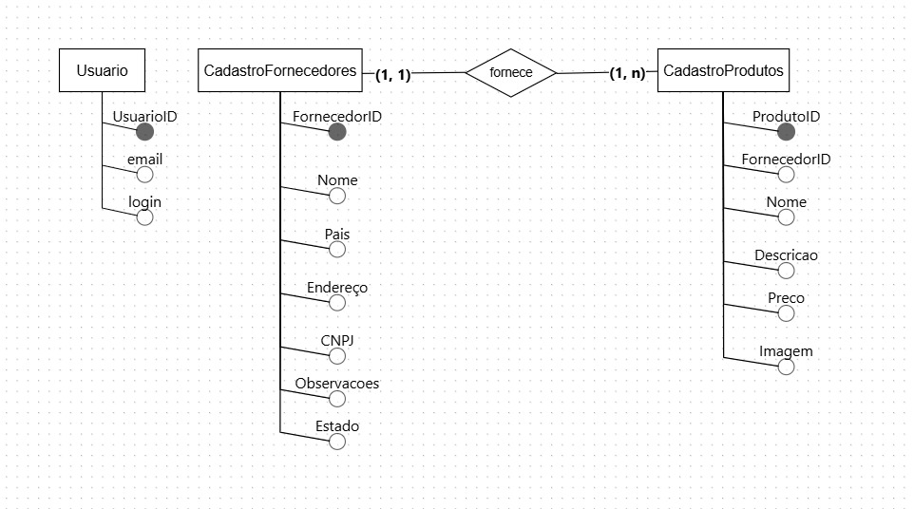
Figura 7 – Modelo de Entidade e Relacionamento (MER)

Fonte: Autoria própria

MODELO DER
O Diagrama Entidade-Relacionamento (DER) é a representação gráfica do Modelo Entidade-Relacionamento (MER), usado para organizar visualmente entidades, atributos e relacionamentos de um sistema. Enquanto o MER descreve os dados de forma conceitual e textual, o DER facilita a compreensão da estrutura do banco de dados. Segundo Silberschatz, Korth e Sudarshan (2011), é uma ferramenta poderosa para identificar a estrutura, inconsistências e redundâncias, além de melhorar a comunicação entre equipes e usuários. Essencial na transição do modelo conceitual para o lógico, o DER guia a implementação em SGBDs e contribui para bancos de dados eficientes, consistentes e de fácil manutenção, tornando-se padrão na modelagem de dados.

Modelo Diagrama Entidade-Relacionamento Cervejaria Dogma
A construção do diagrama consegue mostrar de uma melhor forma os tipos de dados que a equipe usa e como ela os processa, além de mostrar os relacionamentos claros das tabelas.
Figura 8 - Dicionário de Dados Cervejaria Dogma

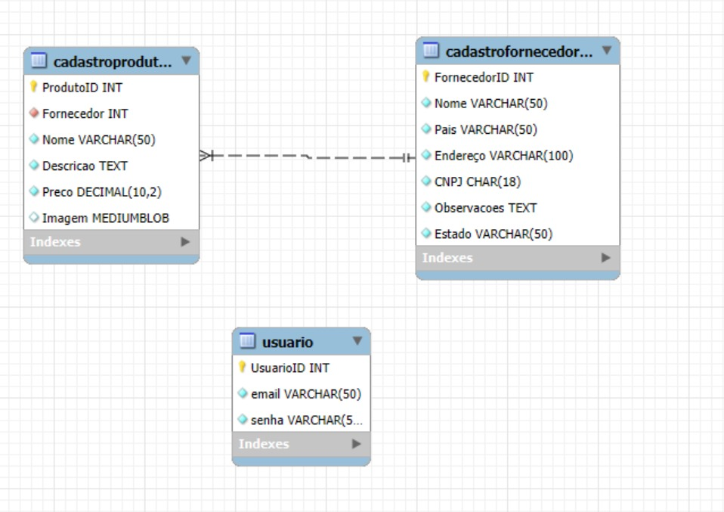
Fonte: Autoria própria

PHP
PHP (Hypertext Preprocessor) é uma linguagem de programação interpretada, amplamente utilizada no desenvolvimento de aplicações web. Ela foi criada com o objetivo de permitir a geração dinâmica de conteúdo em páginas web. Trata-se de uma linguagem de código aberto, o que possibilita ao desenvolvedor acessar, modificar e distribuir seu código sem restrições. Por ser executado no lado do servidor, o PHP interpreta scripts antes de enviá-los ao navegador do usuário, o que garante maior segurança e versatilidade na interação com bancos de dados e sistemas web. Além disso, sua ampla comunidade e compatibilidade com diversos servidores e plataformas contribuíram para que se tornasse uma das linguagens mais populares na construção de sites e sistemas dinâmicos.

Coleta de dados
A equipe coletou os dados via formulários de método POST. Com inputs required, o usuário é obrigado a responder todas as informações. A propriedade name nos inputs viabiliza a leitura dos dados pelo PHP, podendo atribuir os dados do usuário à variáveis manipuláveis, para que fosse possível fazer comandos SQL com as informações recebidas.

Tratamento de dados
O tratamento de dados realizado pelos desenvolvedores envolve o recebimento, a validação, verificação e exibição dos dados fornecidos pelo usuário. Processos que são elaborados no presente tópico.

Exibição dos dados recebidos
A equipe utilizou de laços de repetição while dentro de tabelas para exibir os dados, como se fossem tabelas de listagem, tanto de fornecedor como de produtos.

CONSIDERAÇÕES FINAIS
A terceira sprint do projeto desenvolvido pela equipe CodingFuture representou um avanço significativo na maturidade técnica e estrutural do sistema proposto. Nesta etapa, foi possível consolidar o conhecimento adquirido nas fases anteriores e aprofundar a implementação das funcionalidades essenciais para o funcionamento do sistema de login, cadastro de produtos e cadastro de fornecedores. A integração entre front-end e back-end foi fortalecida, garantindo maior fluidez na comunicação entre as camadas e proporcionando uma experiência de uso mais eficiente e intuitiva. O uso de tecnologias como HTML, CSS, PHP e MySQL permitiu a construção de uma aplicação funcional, segura e alinhada às necessidades reais de pequenas e médias empresas. Paralelamente, ferramentas como GitHub, Figma e BR Modelos contribuíram para a organização do processo de desenvolvimento, para a criação de protótipos consistentes e para a modelagem adequada do banco de dados. A adoção dessas tecnologias em conjunto possibilitou um trabalho mais colaborativo, estruturado e profissional. Além disso, as práticas de programação aplicadas ao longo desta sprint, como validação de dados, otimização de consultas SQL e melhorias na arquitetura do código, refletiram em um sistema mais robusto, escalável e seguro. A análise, o tratamento e a exibição de dados via PHP demonstraram a capacidade da equipe em trabalhar com processos completos de desenvolvimento web, desde a coleta até a apresentação estruturada das informações. Por fim, esta sprint reforçou a importância das metodologias ágeis, da prototipagem e do versionamento como elementos essenciais para a entrega contínua de resultados. O projeto mostra evolução clara em termos técnicos, organizacionais e colaborativos, evidenciando o comprometimento dos integrantes e sua crescente preparação para desafios reais do mercado. O sistema construído durante esta etapa aproxima a CodingFuture de seu objetivo principal: oferecer soluções digitais acessíveis, eficientes e voltadas ao crescimento de seus futuros clientes.

REREFÊNCIAS

https://g1.globo.com/economia/tecnologia/noticia/transformacao-digital- pequenasempresas.ghtml

https://chatgpt.com/

https://www.figma.com/design/DQMHXfRzfIVr9hoBFADPOL/Semt%C3%ADtulo?n ode-id=0-1&p=f&t=4XFiAIpKkeEmspjQ-0

https://sebrae.com.br/sites/PortalSebrae/ufs/pr/artigos/como-o-marketing-podeajudar-minha-empresa,b027cd18a819d610VgnVCM1000004c00210aRCRD
https://www.php.net/manual/en/language.variables.superglobals.php
https://www.php.net/manual/en/reserved.variables.get.php
https://www.php.net/manual/en/reserved.variables.post.php
https://www.w3schools.com/php/php_forms.asp
https://www.php.net/manual/en/book.filter.php
https://owasp.org/www-community/controls/Input_Validation
https://www.php.net/manual/en/security.variables.php
https://developer.mozilla.org/en-US/docs/Learn/Server-side/PHP
https://www.php.net/manual/en/function.print.php
https://www.php.net/manual/en/function.echo.php

